МІНІСТЕРСТВО ОСВІТИ І НАУКИ УКРАЇНИ

НАЦІОНАЛЬНИЙ ТЕХНІЧНИЙ УНІВЕРСИТЕТ УКРАЇНИ

«КИЇВСЬКИЙ ПОЛІТЕХНІЧНИЙ ІНСТИТУТ ІМЕНІ ІГОРЯ СІКОРСЬКОГО»

Факультет інформатики та обчислювальної техніки

Кафедра інформатики та програмної інженерії

Практикум №4

з курсу «Сучасні технології розробки WEB-застосувань на платформі Microsoft.NET»

на тему: «Реалізація веб-API»

|  |  |
| --- | --- |
| Викладач:  Бардін В. | Виконав:  Хільчук А.В.  студент 3 курсу  групи ІП-14 ФІОТ |

Київ-2023

Практична робота №4

**Тема:** Реалізаця веб-API

**Завдання:**

1. За виконання першого пункту можна отримати до 10 балів, розподілені наступним чином:
   1. За правильний поділ застосунку на шари — до 3 балів.
   2. Реалізація DAL — 3 бали.
   3. Реалізація BLL — 3 бали.
   4. Реалізація Presentation Layer (REST web-API) — 1 бал.
2. За виконання другого пункту ЛР студент може отримати до 5 балів, а саме:
   1. Модульні тести — 2 бали,
   2. Інтеграційні тести — 3 бали.
3. Експорт розробленого АРІ до Postman оцінюється в 1 (один) бал.
4. Відповіді на теоретичні запитання — до 4 балів.

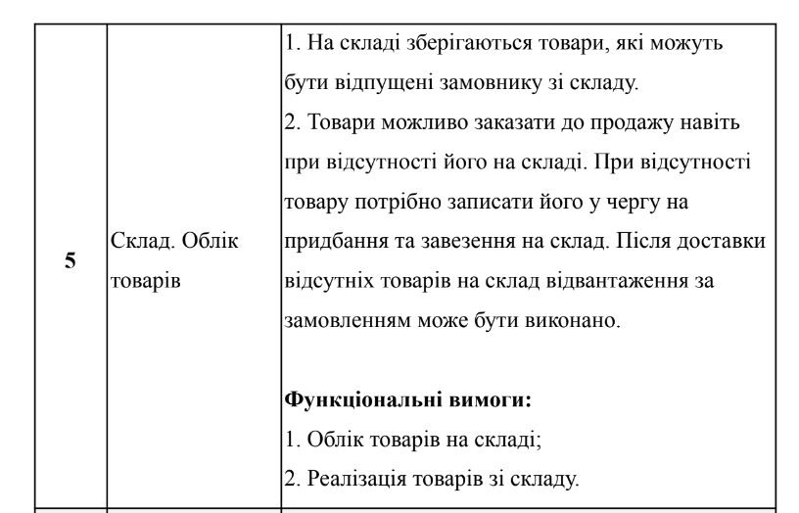

**Виконання:**

1. Реалізація проектук

Результуючий проект має наступний вигляд:  
DAL:  
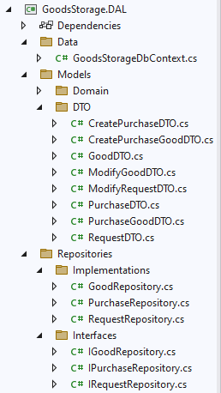

BAL:  
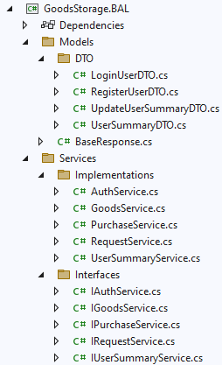

API:  
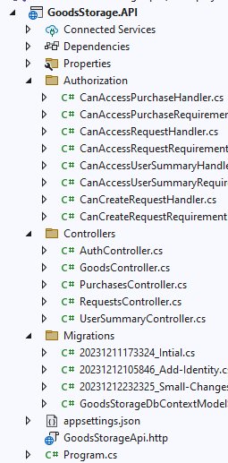

1. Реалізація тестування:

Юніт-тестування:

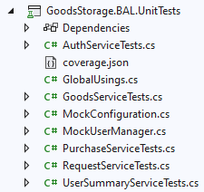

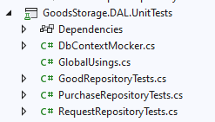

Інтеграційне тестування:

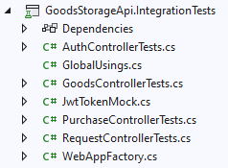

1. Експорт у Postman:

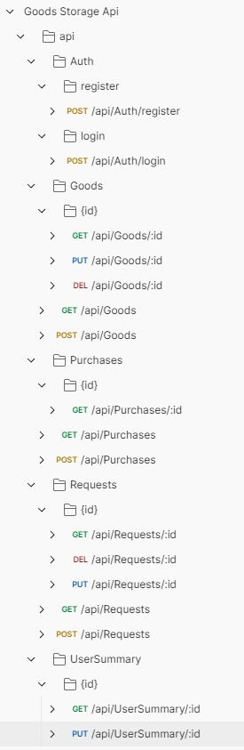

**Висновок**

Отож, у ході виконання лабораторної роботи було спроектовано реалізовано API на основі проектувань попередньої лабороторної роботи. У рамках виконання даної діаграми було реалізовано 5 контроллерів, 5 сервісів, а також 3 репозиторіїв. Додано авторизацію- як контролерів так і ресурсів- та jwt-автентифікацію за допомогою Identity Core. Створено низку інтеграційних та юніт-тестів. Документацію результату додано в Postman. Набуто практичних навичок реалізації та тестування API за допомогою ASP.Net core.